Основы концептуального проектирования систем
Мыльников Александр Сергеевич
Кафедра «Информатика и технология программирования»,
ВПИ (филиал) ВолгГТУ
, Волжский, Россия.

Введение

Информационная система - взаимосвязанная совокупность средств, методов и персонала, используемых для хранения, обработки и выдачи информации. Информационные системы бывают разного назначения и масштаба. Также информационные системы отличаются по степени охвата сфер деятельности предприятия (учитывают ли они только бухгалтерию или также и склад, финансы, производство и т.д.).
Цель работы: разработать проектную документацию на автоматизированную систему ВУЗа, учёта публикаций сотрудников (статьи, методические указания, учебные пособия и т.д.).
Для достижения цели поставлены следующие задачи:
- разработать техническое задание;
- разработать диаграммы: IDEF0, DFD, STD;
- разработать диаграммы деятельности и последовательности, прецедентов, классов и развёртывания на языке UML;
- спроектировать пользовательский интерфейс системы: формы ввода данных и вывода информации;
- разработать исходные тексты модулей системы;
- реализовать программное средство, которое обеспечит ввод первичной информации и документов системы.

1. Исследование предметной области
1.1. Цель и назначение разработки
Полное наименование системы: автоматизированная система ВУЗа, учёт публикаций сотрудников (статьи, методические указания, учебные пособия и т.д.). Краткое наименование системы: система.
Система предназначена для автоматизированного учета учёта публикаций сотрудников ВУЗа (статьи, методические указания, учебные пособия и т.д.).
Главными целями создания системы являются:
- осуществление централизованного хранения публикаций сотрудников в электронном виде;
- уменьшение времени поиска нужной публикации;
- уменьшение времени, необходимого на учет публикаций сотрудников.

1.2. Альбом моделей предметной области
1.2.1. Организационная модель
Организационная и кадровая модели
Объектом исследования выступает кафедра ВУЗ.
Возглавляет кафедру ВУЗ непосредственно заведующий, которому подчиняются:
- методисты;
- заведующие лабораториями;
- заместитель заведующего кафедрой;
- преподаватели;
- аспиранты;
Преподаватели и аспиранты так же подчиняются заместителю заведующего кафедрой.
Под руководством заведующих лабораториями есть лаборанты.
Организационная структура ВУЗа представлена на рисунке 1.

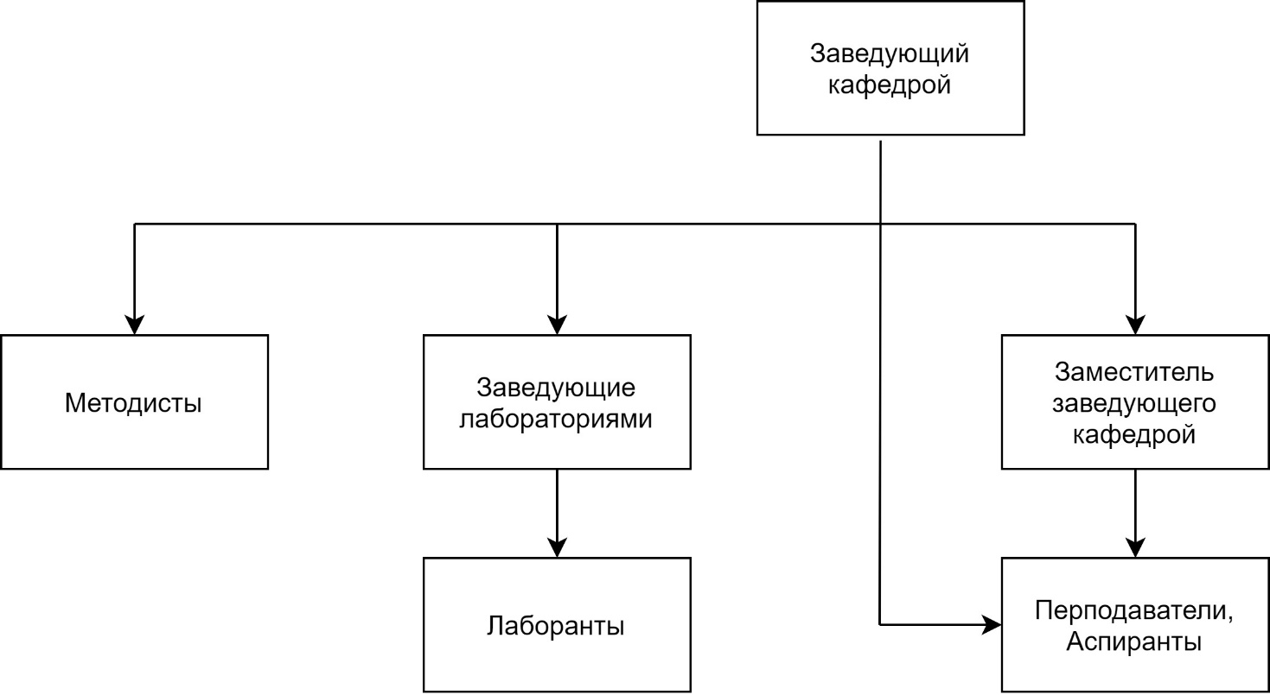
Рисунок 1 – Организационная структура кафедры ВУЗа

Основная цель проектирования базы данных - это сокращение избыточности хранимых данных, а следовательно, экономия объема используемой памяти, уменьшение затрат на многократные операции обновления избыточных копий и устранение возможности возникновения противоречий из за хранения в разных местах сведений об одном и том же объекте.
Анализ предметной области является начальным необходимым этапом разработки любой информационной системы. Именно на этом этапе определяются информационные потребности всей совокупности пользователей будущей системы, которые, в свою очередь, предопределяют содержание ее базы данных.
Одна из первых задач, с решением которых сталкивается разработчик программной системы - это изучение, осмысление и анализ предметной области. Каждая информационная система в зависимости от назначения имеет дело с той или иной частью конкретного мира, которую принято называть предметной областью. Предметная область - часть реального мира, представляющая интерес для данного исследования.

Анализ предметной области, позволяет выделить ее сущности, определить первоначальные требования к функциональности и определить границы проекта. Модель предметной области должна быть документирована, храниться и поддерживаться в актуальном состоянии до этапа реализации. Для документирования могут быть использованы различные средства.

При проектировании базы данных решаются две основные проблемы:
1. Отображение объектов предметной области в абстрактные объекты модели данных таким образом, чтобы это отображение не противоречило семантике предметной области, и было по возможности лучшим (эффективным, удобным и т.д.). Часто эту проблему называют проблемой логического проектирования баз данных;
2. Обеспечение эффективного выполнения запросов к базе данных, т.е. рациональное расположение данных во внешней памяти, создание полезных дополнительных структур (например, индексов) с учетом особенностей конкретной СУБД. Эту проблему называют проблемой физического проектирования баз данных.
Проблема проектирования реляционной базы данных состоит в обоснованном принятии решений о том, из каких отношений (таблиц) должна состоять БД и какие атрибуты (характеристики и свойства) должны быть у этих отношений.
Классическим является подход, при котором весь процесс проектирования производится в терминах реляционной модели данных методом последовательных приближений к удовлетворительному набору схем отношений.
Исходной точкой является представление предметной области в виде одного или нескольких отношений, и на каждом шаге проектирования производится некоторый набор схем отношений, обладающих лучшими свойствами. Процесс проектирования представляет собой процесс нормализации схем отношений, причем каждая следующая нормальная форма обладает свойствами лучшими, чем предыдущая.
Матрица организационных проекций
 | Заведующий  кафедрой | Заместитель  заведующего  кафедрой | Методисты | Заведующие лабораториями | Преподаватели,  Аспиранты | Лаборанты
Хранение публикаций
Поиск
публикаций
Учет
публикаций
Выдача
публикаций
Каталогизация
Таблица 1

Вывод: неравномерное распределение обязанностей, множество бизнес-процессов выполняются одними и теми же сотрудниками.

1.2.2. Функционально-технологическая модель
Выделенный процесс: Написание статьи с применением информации из разных источников.
Материальные ресурсы: компьютер или ноутбук, или смартфон, стол, стул, блокнот, ручка,автобус.
ПО: Word,Exel.
Алгоритм:
- Зарождение идеи и поиск публикаций (общее время приблизительно – 30 минут):
- Пользователь принимает решение о написании статьи(приблизительное время – до 10 минут).
- Руководствуясь поводом написания статьим, пользователь придумывает основную тему (приблизительное время – до 30 минут)
- Для более легкого и быстрого нахождения необходимой информации в хранилище ВУЗа, пользователь придумывает максимально полный перечень тем которыми можно воспользоваться (приблизительное время – до 10 минут)
- Пользователь приходит в ВУЗ и просит методиста найти публикации нужных тем(приблизительное время – 2 часа)
- Пользователь просматривает предложенные методистом публикации (общее время приблизительно - от 1 до 5 часов)
В случае нахождения подходящих публикаций:
- Пользователь делает копии,записывает информацию в блокнот (приблизительное время – 15-30 минут на каждую публикацию)
- Пользователь проверяет соответствие публикаций личным критериям (приблизительное время – 30 минут на каждую публикацию)
- Пользователь пишет статью пользуяюсь информацией из выбранных источников (приблизительное время – 1 час)
- Пользователь сдает публикации методисту( 5 минут).

Схема процесса: Написание статьи с применением информации из разных источников.
Зарождение идеи и поиск публикаций:
 | Пользователь | Методист | Время | Ресурсы | ПО
Принятие решения о написании статьи | Х |  | до 10 минут | Компьютер или ноутбук, или смартфон; стол; стул; | Word,Exel
Разработка темы статьи | Х |  | до 30 минут
Продумывание примерного перечня публикаций | Х |  | до 10 минут
Посещение вуза и запрос публикаций | Х | Х | 2 часа

Просмотр публикаций :
- В случае нахождения подходящих публикаций:
 | Пользователь | Методист | Время | Ресурсы | ПО
Просмотр копирование информации | Х |  | 15-30 минут на каждую публикацию | Компьютер или ноутбук, или смартфон; стол; стул; блокнот; ручка. | Word,Exel
Проверка публикаций | Х |  | 30 минут на каждую публикацию
Написание статьи | Х |  | 1 час
Сдача публикаций | Х | Х | 5 минут

1.2.3. Процессно-ролевая модель
Текстовое описание:
Далее рассмотрим бизнес-процесс ВУЗа по учёту публикаций сотрудников (статьи, методические указания, учебные пособия и т.д.).
На начальных этапах создания АИС необходимо понять, как работает организация, которую собираются автоматизировать. Для описания работы предприятия необходимо построить модель. Такая модель должна быть адекватна предметной области; следовательно, она должна содержать в себе знания всех участников бизнес-процессов организации.
Наиболее удобной методологией моделирования бизнес-процессов является IDEF0.
Построение модели АИС начинается с описания функционирования предприятия (системы) в целом в виде контекстной диаграммы. На рисунке 2 представлена схема бизнес-процесса «Учёт публикаций сотрудников ВУЗа».
Взаимодействие системы с окружающей средой описывается на рисунке 3- Схема декомпозиции бизнес-процесса «Учёт публикаций сотрудников ВУЗа.
Входными данными для рассматриваемого бизнес-процесса являются данные о сотрудниках ВУЗа, данные о публикациях, тексты публикаций. Выходными данными являются публикации сотрудников ВУЗа и отчеты о публикациях сотрудниках ВУЗа. Лицом, которое участвует в данном бизнес-процессе является непосредственно сотрудник ВУЗа. Бизнес-процесс ограничен уставом ВУЗа и регламентом учета публикаций.
Рассмотрим подробнее.
Входной информационный поток «Данные о сотрудниках ВУЗа» – это информация о сотрудниках, которая предоставляется библиотечной системе при регистрации. С помощью этих данных оформляется заявка на получение б/м и в некоторых случаях на закупку б/м, в зависимости от должности сотрудника.
Входной информационный поток «Данные о публикациях» – это бумажный и электронный материал, хранящий информацию о публикациях
Входной информационный поток «Тексты публикаций» – это бумажный и электронный материал, хранящий какую-либо информацию, подготовленную для хранения или выдачи сотрудникам и студентам ВУЗа.
Управленческий поток «Устав ВУЗа» – это правила, которыми управляется процесс функционирования ВУЗа, как учреждения со своими внутренними правилами, и также обязанного «жить» согласно законодательству конкретной страны.
Управленческий поток «Регламент учета публикаций» – это правила, которыми управляется процесс хранения и оформления публикаций.

В механизме документооборота принимают участие «Сотрудники ВУЗа».
Выходной поток «Выданные б/м» - это бумажный или электронный материал выданный студенту или сотруднику ВУЗа.
Выходной поток «Публикации сотрудников ВУЗа» - это бумажный и электронный материал получаемый работниками библиотеки от сотрудников ВУЗа.
Выходной поток «Отчеты о публикациях сотрудников ВУЗа» - это документ отражающий отчет по публикациям полученным работниками библиотеки от сотрудников ВУЗа.
После описания контекстной диаграммы проводится функциональная декомпозиция – система разбивается на подсистемы и каждая подсистема описывается отдельно (диаграммы декомпозиции). Затем каждая подсистема разбивается на более мелкие и так далее до достижения нужной степени подробности. В результате такого разбиения, каждый фрагмент системы изображается на отдельной диаграмме декомпозиции.

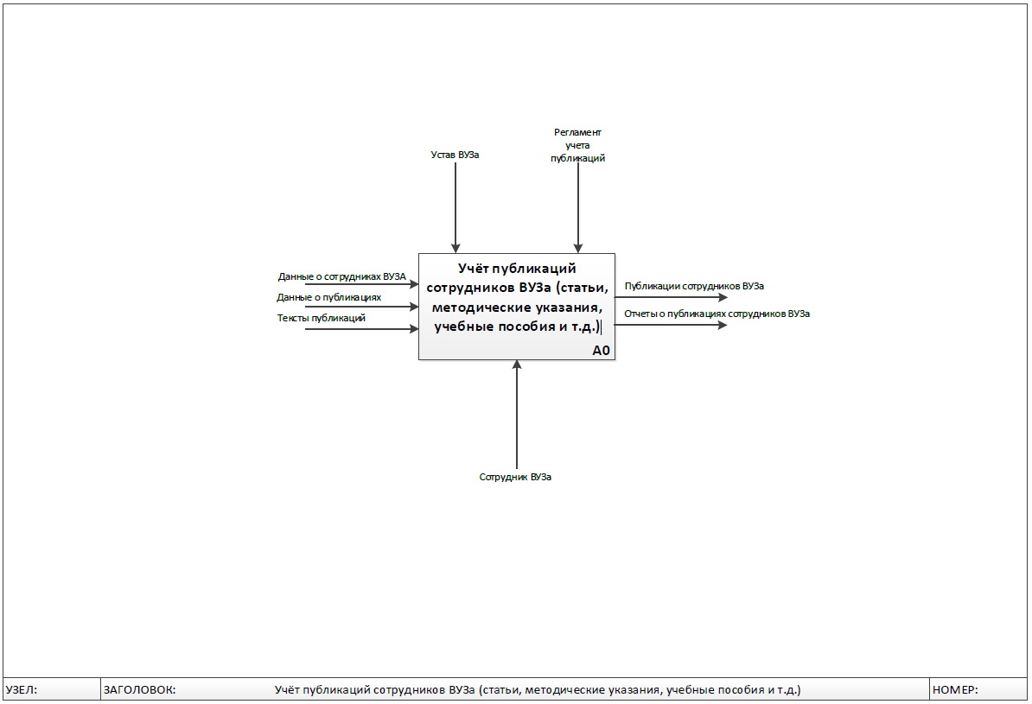
Рисунок 2 - Схема бизнес-процесса «Учёт публикаций сотрудников ВУЗа (статьи, методические указания, учебные пособия и т.д.)»
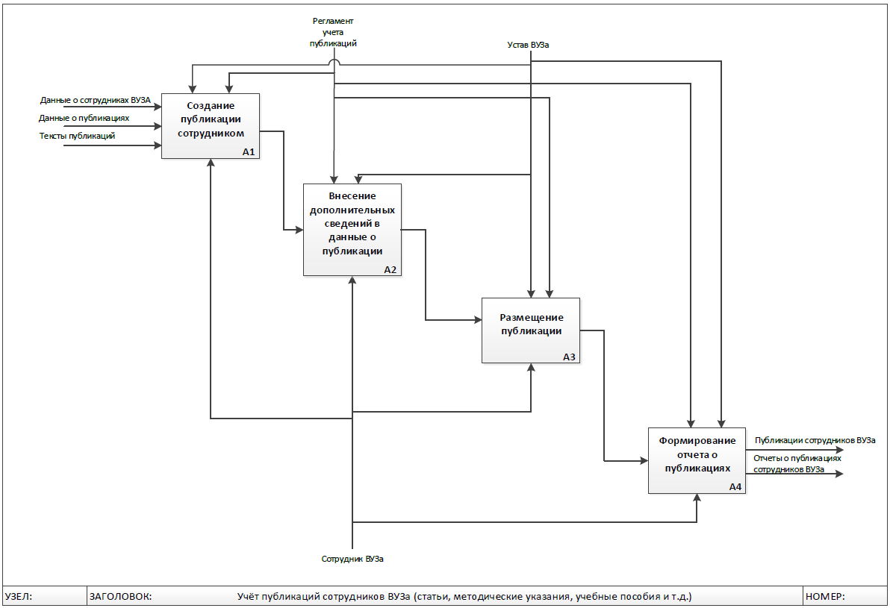
Рисунок 3 – Схема декомпозиции бизнес-процесса «Учёт публикаций сотрудников ВУЗа (статьи, методические указания, учебные
пособия и т.д.)»

Как видно из диаграммы декомпозиции основного бизнес-процесса, он включает в себя следующие подпроцессы:
- создание публикации сотрудником;
- внесение дополнительных сведений в данные о публикации;
- размещение публикации;
- формирование отчета о публикациях.
Из декомпозиции бизнес-процесса видно, что учёт публикаций сотрудников ВУЗа в настоящее время осуществляется вручную без использования средств автоматизации, что приводит к тому, что зачастую тратится большое количество времени на поиск нужной публикации в их общем объеме и т.д.

1.3. Аппаратное и программное обеспечение
Опишем программную и техническую архитектуру ВУЗа.
На ВУЗе имеется локальная сеть, состоящая из рабочих станций и серверов.Так же возможен удаленный доступ. Схема локальной сети ВУЗа представлена на рисунке 2.
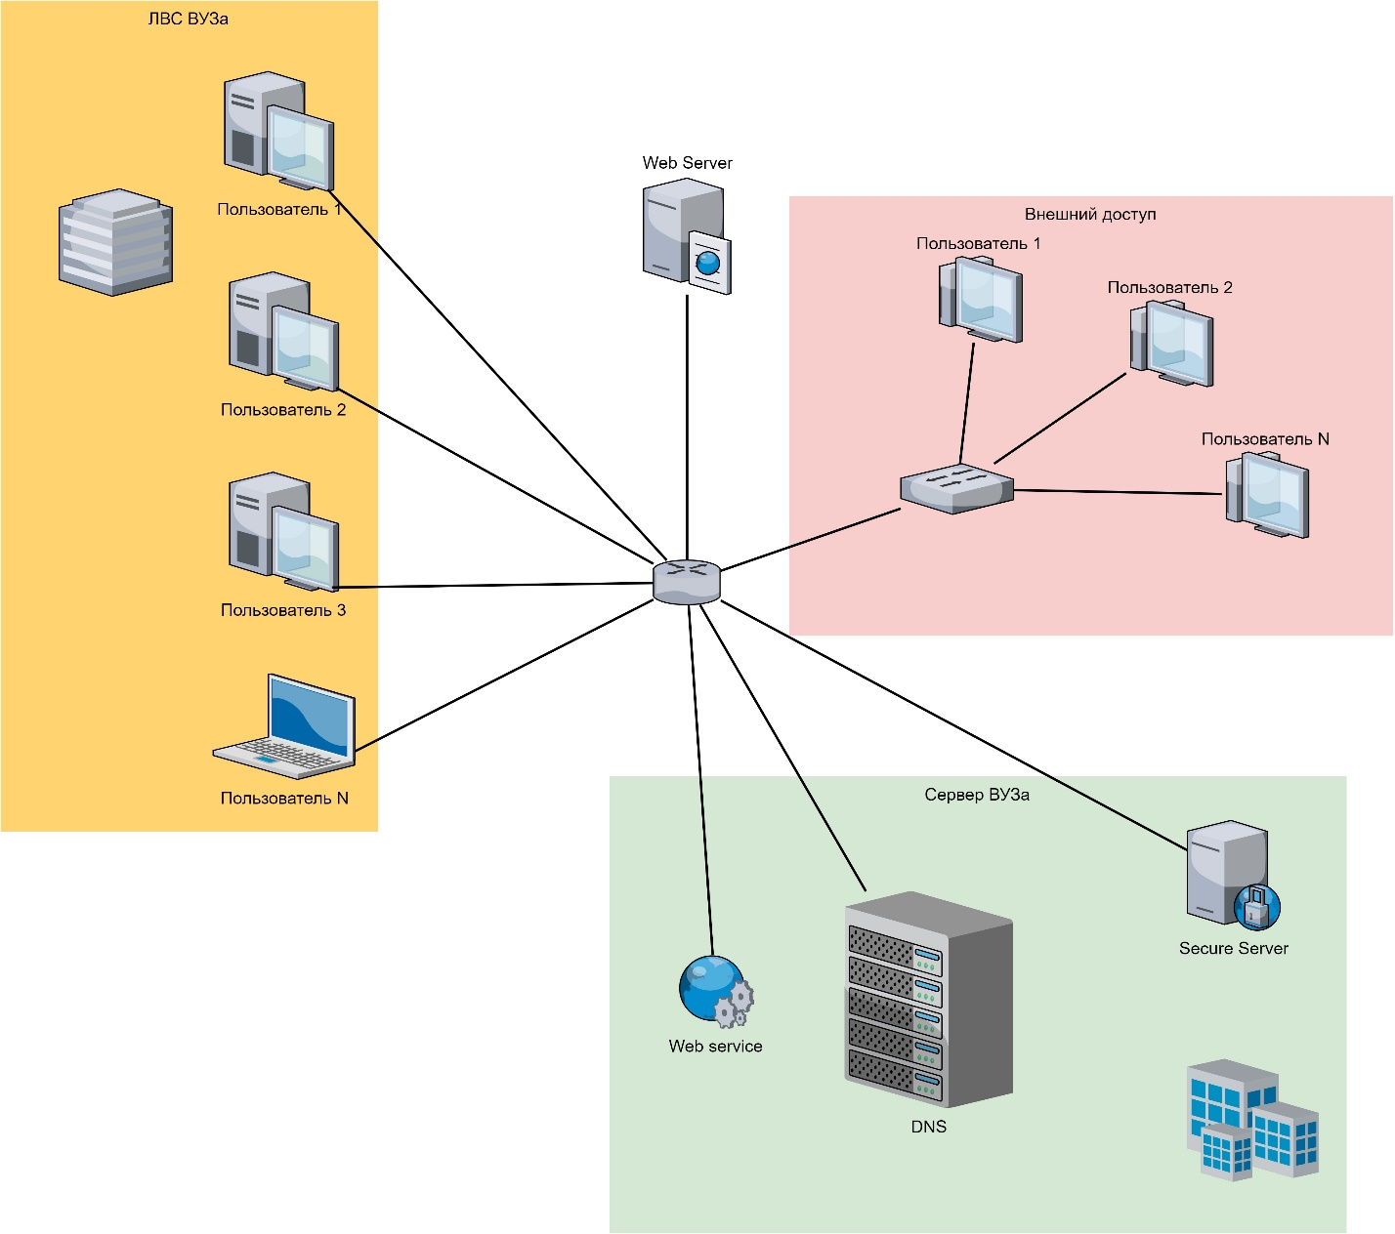
Рисунок 2 – Схема ЛВС ВУЗа.

Как видно из данной схемы в организации имеется сервер обеспечивающий хранение и защиту информации.
Сервер имеет следующие технические характеристики:
Производитель HP Enterprise
Модель ProLiant MicroServer Gen10 Plus
Тип процессора Intel Xeon E
Частота процессора 3400МГц
Тип памяти DIMM DDR4
Установлено модулей памяти 4
Объём одного модуля памяти 16ГБ
Всего памяти в сервере 64ГБ
Установлено дисков массив 1 4
Интерфейс диска массив 1 SATA III (6Gb/s)
Форм-фактор диска массив 1 3.5"
Тип диска массив 1 HDD
Скорость вращения диска массив 1 7K
Объём диска массив 1 4TB
Контроллер Smart Array S100i
Сетевые порты 1GbE 4
Установлено БП 1
Мощность БП 180Вт
Форм-фактор Ultra Microtower
Локальная сеть достаточно обширна и доступ во многие узлы ограничен,поэтому сложно назвать точное количество рабочих станций.
В таблице 2 приведем перечень используемого в ВУЗе программного обеспечения.

Перечень используемого программного обеспечения
Таблица 2
Название ПО | Описание | Размещение
Microsoft Windows 10 | Операционная система | Рабочие станции
Microsoft Office 2016 | Офисный пакет | Рабочие станции
Dr.WEB antivirus | Антивирусная защита | Файловый сервер и рабочие станции
1С: Предприятие 8.3 | Управление предприятием | Файловый сервер и рабочие станции
1С: Бухгалтерия 8.3 | Управление бухгалтерией | Файловый сервер и рабочие станции

В ВУЗе реализована технология Fast Ethernet 1000 Base TX (в качестве среды передачи используется неэкранированная витая пара категории 6). Для соединения кабеля с оборудованием используются вилки и розетки RJ – 45. Все рабочие станции оборудованы сетевыми картами. Файловый сервер оборудован двухканальной сетевой платой Intel X540-T2100/1000 PCI , рабочие станции оборудованы Realtek RTL8139/810x Family Fast. Сетевая карта выступает в качестве физического интерфейса между компьютером и средой передачи.

1.4. Выводы
На основе полученных данных можно сделать вывод, что учет публикаций пользователем существенно усложняется задействованием дополнительных сотрудников, отсутствием поисковой системы с расширенными возможностями поиска.

2. Анализ осуществимости проекта
  - Перечень и обоснование выбора процессов для автоматизации

Требования к системе в целом
Автоматизированная система ВУЗа по учёту публикаций сотрудников (статьи, методические указания, учебные пособия и т.д.), предназначена для автоматизации процессов по учету публикаций сотрудников. Система должна вести автоматизированный учет публикаций сотрудников ВУЗа. В системе должна быть возможность получать отчеты по внесенным в нее публикациям.
Требования к структуре системы:
- система должна представлять из себя веб-приложение;
- система должна состоять из серверной части, обрабатывающей запросы, и веб-интерфейса клиента;
- в состав системы должна входить база данных для хранения необходимой информации.
К режимам функционирования: система должна функционировать в промежутке от 8:00 до 20:00.
Требования к персоналу:
- пользователями будут выступать сотрудники ВУЗа;
- пользователи должны обладать базовыми навыками работы с веб-браузерами;
- пользователи должны быть компетентны в деятельности, касающейся размещения публикаций и их учета;
- пользователи, должны ознакомится с руководством пользователя.
Требования к надежности: система должна работать без сбоев на протяжении всего рабочего дня;
Требования к безопасности: система должна хранить персональные данные сотрудников ВУЗа.
Требования к эксплуатации и техническому обслуживанию: регулярное обслуживание и осмотр сервера.
Требования к сохранности информации при авариях: данные необходимые для учета НИС, должны храниться на внешнем сервере (для защиты от их утери).
Требования к защите информации от несанкционированного доступа: данные необходимые для учета НИС, должны храниться на внешнем сервере (для защиты от их утери).
Требования к защите от влияния внешних воздействий: персональные данные, хранимые на внешнем сервере, должные быть защищены шифрованием.
Требования к патентной чистоте: разработка должна быть уникальной (не менее 80% уникальности при проверке с помощью системы «антиплагиат ру»).
К стандартизации и унификации: Разработка должна осуществляться в соответствии с стандартами IDEF0, IDEF1X а также UML. При работе с БД необходимо использовать язык запросов MySQL, а для спецификации этих запросов – реляционные выражения.

Требования к обработке и хранению данных
База данных автоматизированной системой ВУЗа по учёту публикаций сотрудников (статьи, методические указания, учебные пособия и т.д.) должна быть разработана при помощи СУБД Microsoft SQL Server 2016.

Требования к пользовательскому интерфейсу
Основные требования к пользовательскому интерфейсу:
- функциональность;
- соответствие технологии;
- понятность и логичность;
- обеспечение высокой скорости работы пользователя;
- обеспечение защиты от человеческих ошибок;
- быстрое обучение пользователя;
- субъективное удовлетворение пользователя.
Требования к названию элементов управления:
- название элемента должно отражать его функцию;
- названия элементов должны быть краткими, но понятными пользователю;
- наиболее значимое слово должно стоять в названии элемента первым;
- для названия элемента, запускающего действие, целесообразно использовать глагол в форме инфинитива;
- если элемент меню служит для запуска окна с продолжением диалога, то в конце его названия следует ставить многоточие;
- пиктограммами следует снабжать только самые важные элементы меню.
Требования к расположению элементов управления:
- элементы меню следует группировать;
- группы следует разделять разделительными полосками либо «визуальными паузами»;
- часто используемые элементы целесообразно располагать в левой верхней части экрана, редко используемые - в правой нижней части;
- терминационные кнопки (т.е. командные кнопки, управляющие окном, например, «Ок», «Отмена», «Применить», «Закрыть») должны быть расположены либо внизу окна, либо в правой его части (т.е. в той части окна, которая сканируется взглядом в последнюю очередь);
- хорошо, если диалоговое окно читается, как текст: один элемент управления однозначно преобразовывается во фрагмент предложения, а единая группа элементов - в целое предложение.

Требования к документации
Перечень формируемой в процессе разработки проектной документации:
- аналитический отчет;
- техническое задание на создание программно-информационной системы;
- технический проект создания программно-информационно системы;
- программная реализация проекта программно-информационной системы.

Требования по безопасности
Система должна обеспечивать безопасную работу пользователей, не требуя проведения инструктажей и специальных подготовок по технике безопасности, при любых, в том числе ошибочных действиях пользователя
Эксплуатация системы проводится в соответствии с основными требованиями, накладываемыми на эксплуатацию программных и аппаратных средств.
Время восстановления после отказа должно состоять из времени перезапуска операционной системы; времени перезапуска системы; времени повторного ввода потерянных данных.

Требования к видам обеспечения
Ниже представлен перечень минимальных требований, предъявляемых к компонентам аппаратного и программного обеспечения.
Система должна корректно работать на компьютерах с установленной ОС Windows 10, Windows 8 и Windows 7.
Рекомендуемые разработчиком параметры системы для корректной и надёжной работы программы:
- персональный компьютер с процессором Intel Core i3 с тактовой частотой 1,6 ГГц, объёмом оперативной памяти свыше 1 Гб;
- видеокарта с аппаратной поддержкой DirectX 10 и выше, и совместимый с нею монитор;
- клавиатура;
- манипулятор «мышь».

Состав и содержание работ по созданию системы
Стадии, этапы работ и длительность их выполнения представлены в таблице 1.
Таблица 1 – Состав и содержание работ
Стадии | Этапы работ | Длительность, дней
1 | 2 | 3
1. Исследование и обоснование создания АС | 1.1 Обследование (сбор и анализ данных) организации Заказчика | 3
 | 1.2 Создание аналитического отчета | 7
2. Техническое задание | 2.1 Разработка ТЗ на АС | 12
3. Технический проект | 3.1 Разработка архитектуры проекта | 10
 | 3.2 Создание документации | 3
4. Разработка продукта | 4.1 Программная реализация | 42
 | 4.2 Проведение тестирования | 10
5. Ввод и действие | 5.1 Подготовка организации к вводу АС | 2
 | 5.2 Проведение опытной эксплуатации системы | 1

Порядок контроля и приемки системы

Приводятся уточненные сведения об обеспечении заданных в техническом задании потребительских характеристик системы, определяющих ее качество.
Система подвергается испытаниям следующих видов:
1. Предварительные испытания.
2. Опытная эксплуатация.
3. Приемочные испытания.
Программы предварительных испытаний предусматривают следующие виды проверок:
- проверка комплектности комплекса технических средств и стандартной технической документации;
- проверка отказоустойчивости и функций системы;
Опытная эксплуатация предполагает следующее:
- условия и порядок функционирования частей системы, и системы в целом;
- порядок устранения недостатков, выявленных в процессе опытной эксплуатации;
Приемочные испытания содержат условия и сроки проведения испытаний, методики испытаний и обработки результатов, перечень оформляемой документации.
Они включают проверку:
- полноты и качества реализации функций при регламентированных и предаварийных значениях параметров объекта автоматизации;
- выполнения каждого требования, относящегося к интерфейсу системы;
- средств и методов восстановления работоспособности системы после отказов.

Требования к составу и содержанию работ по подготовке объекта автоматизации к вводу системы в действие
Для ввода приложения в действие необходимо обучить персонал для работы и произвести внедрение системы. Других условий для работы с приложением не требуется.

Источники разработки
Источниками разработки настоящего Технического Задания являются:
- Договор между Исполнителем и Заказчиком;
- ГОСТ 24.602-89. Техническое задание на создание автоматизированной системы;
- ГОСТ 24.601-86. Автоматизированные системы. Стадии создания;
- ГОСТ Р ИСО/МЭК 9126-93 Информационная технология. Оценка программной продукции. Характеристики качества и руководства по их применению;
- ГОСТ 24.601. Исследование и обоснование создания АС.

2.2. Выводы. Модель предлагаемого решения

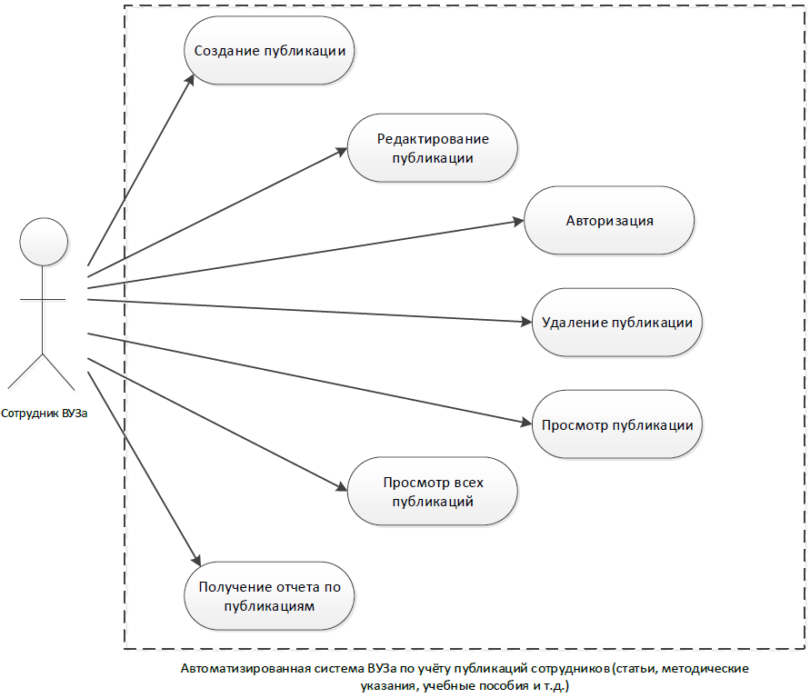
Рисунок 4 – Диаграмма вариантов использования системы (диаграмма прецедентов)

У системы один актер (пользователь), которым является непосредственно сотрудник ВУЗа. Ему доступны следующие варианты использования системы:
- авторизация;
- создание публикации;
- редактирование публикации;
- удаление публикации;
- просмотр публикации;
- просмотр всех публикаций;
- получение отчета по публикациям.
Описание: Пользователь хочет найти статью. Его основные действия: он может ввести, интересующую его тему в поисковую строку или может выбрать параметры поиска.Пользователь может выбирать темы статей, дату добавления. Можно отсортировать предложенные варианты
Предварительные условия: у пользователя есть доступ в Интернет, пользователь зашел на сайт, у пользователя есть данные для авторизации.
Сценарий:
- Пользователь может осуществлять поиск по собственной теме, вводимой в поисковую строку или выбрать существующую тему из предложенного списка, нажав кнопку «Темы».
- После того как пользователь введет/выберет тему, после нажатия клавиши «Поиск» пользователь может осуществлять поиск статей
- В случае выбора поиска статей, пользователю предлагается выбрать год поиска, с помощью кнопки «Дата» по нажатию на которую открывается календарь.
- После вывода системой результатов поиска, пользователь может задать критерии поиска во вкладке «Критерии поиска».
- Так же пользователь может задать параметры сортировки выводимых предложений, с помощью выбора в верхней части страницы интересующего критерия сортировки.
- Если пользователь авторизован, он может загрузить нужную статью нажав «Загрузить» или распечатать, нажав «Печать».
Постусловие: Пользователь нашел интересующую его статью и распечатал.

Выбрать параметры поиска:
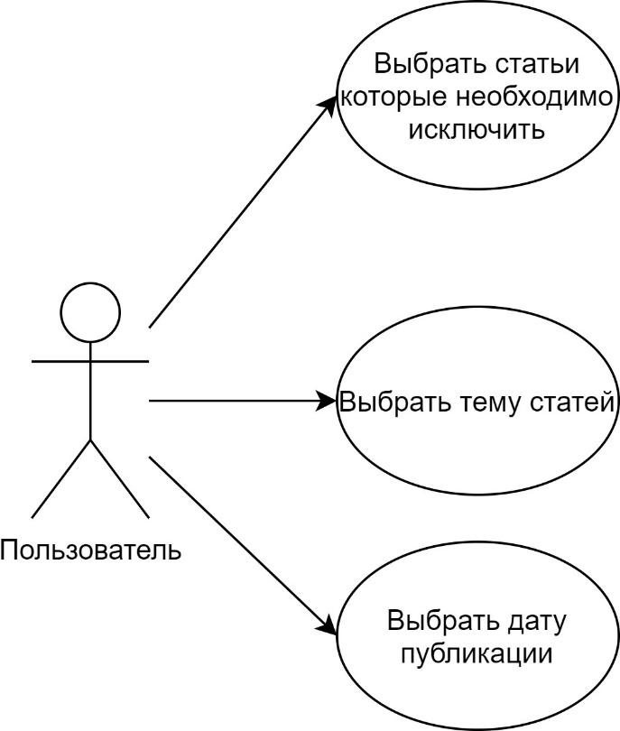
Текстовый сценарий:
Вариант использования: «Выбрать параметры поиска».
Описание: При поиске статьи пользователь хочет осуществлять поиск по выбранным параметрам. Пользователь может: осуществлять поиск по темам статей, исключить из поиска некоторые статьи, выбрать направление дату публикации.
Действующие субъекты: пользователь.
Предварительные условия: у пользователя есть доступ в Интернет, пользователь зашел на сайт, пользователь ввел/выбрал тему поиска, пользователь выбрал осуществлять поиск по статьям.
Сценарий:
- Пользователь может осуществлять поиск статей по конкретной теме, нажав в пункте «Параметры поиска» вкладку «Темы» и задав в ней интересующие.
- Пользователь мажет исключить из области поиска статьи определенных тем или в которых присутствуют ключевые слова, нажав в пункте «Параметры поиска» вкладку «Фильтр» и выбрав в ней соответствующие фильтры.
Постусловие: Пользователь задал параметры для поиска и система выдала ему соответствующие результаты.

Заключение

В ходе выполнения работы, были проанализированы бизнес-процессы предметной области, а также ее структура, выявлены требования к автоматизированной системе, по теме курсовой работы, составлен эскизный проект, методика и программа тестовых испытаний, предложение по программной реализации базы данных.
В ходе исследования бизнес-процессов, были выявлены процессы по учёту публикаций сотрудников ВУЗа (статьи, методические указания, учебные пособия и т.д.), которые необходимо автоматизировать.
В ходе формирования технического задания, был определен образ конечного продукта.
В ходе разработки эскизного проекта, была разработана архитектура программы.
В результате выполнения контрольной работы я научился:
− выполнять анализ предметной области;
− оформлять требования в техническое задание согласно ГОСТ 34.602-89.
Результаты контрольной работы, могут быть использованы в дальнейшем, для разработки полноценной информационной системы, а также ее сопровождения.

Список использованных источников

- Бардзелл Джеффри Macromedia Dreamweaver MX 2004 с ASP, ColdFusion и PHP. Из первых рук (+ CD-ROM); Эком - М., 2016. - 560 c.
- Бенкен Елена PHP, MySQL, XML. Программирование для Интернета; БХВ-Петербург - М., 2017. - 336 c.
- Гизберт Дамашке PHP и MySQL; НТ Пресс - М., 2016. - 569 c.
- Дронов В. PHP, MySQL и Dreamweaver. Разработка интерактивных Web-сайтов; БХВ-Петербург - М., 2016. - 480 c.
- Дунаев В.В. HTML, скрипты и стили; БХВ-Петербург - М., 2017. - 527 c.
- Жадаев Александр PHP для начинающих; Питер - М., 2016. - 768 c.
- Зандстра Мэтт PHP. Объекты, шаблоны и методики программирования; Вильямс - М., 2016. - 560 c.
- Колисниченко Денис PHP и MySQL. Разработка Web-приложений; БХВ-Петербург - М., 2017. - 560 c.
- Кузнецов М., Симдянов И., Голышев С. PHP 5. Практика создания Web-сайтов; БХВ-Петербург - М., 2017. - 960 c.
- Локхарт Джош Современный PHP. Новые возможности и передовой опыт; ДМК Пресс - М., 2016. - 304 c.
- Ляпин Д.А. PHP — это просто. Начинаем с видеоуроков (+ CD-ROM); БХВ-Петербург - М., 2017. - 881 c.
- Сафронов Марк Разработка веб-приложений в Yii 2; ДМК Пресс - М., 2016. - 392 c.
- Скляр Дэвид, Трахтенберг Адам PHP. Рецепты программирования; Питер - М., 2017. - 784 c.
- Фленов Михаил PHP глазами хакера; БХВ-Петербург - М., 2016. - 991 c.
- Хадсон Пол PHP. Справочник; КУДИЦ-Пресс - М., 2016. - 448 c.

